Iban Nurabendi,S.T

Applikasi Tabungan Sekolah

Cara Penggunaan

1. Memulai Applikasi dengan menu login

Menu ini digunakan untuk masuk ke halaman menu utama yang dimana didalam menu utama terdapat beberapa fitur yang dapat digunakan oleh user maupun admin untuk mengatur dan menjalankan applikasi ini.

Dalam applikasi ini kita menerapkan konsep “Hak Akses” yang berfungsi untuk member batasan bagi penguna agar keamanan data lebih terjaga.

Dalam kasus ini kita membuat tiga buah hak akses yaitu : ADMIN, STAFF, dan KEPSEK.

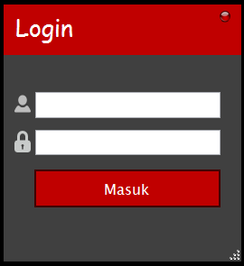

1. Menu utama jika login sebagai admin

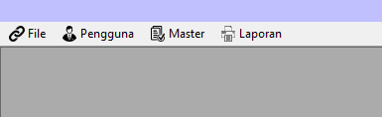

Kita bisa lihat diatas, terdapat beberapa tools atau tombol untuk digunakan oleh admin agar dapat menjalankan applikasi ini. Dan semua tombol berfungsi keseluruhan.

1. Menu Utama login sebagai STAFF dan KEPSEK

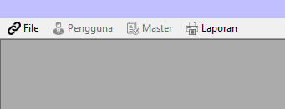

Jika kita login sebgai staff dan kepsek, maka tampilan menu utama applikasi ini adalah seperti gambar diatas. Kita bisa lihat, tools dan tombol yang berada diatas tidak berfungsi semua, jadi staff dan kepsek tidak dapat memasukkan data seenaknya tanpa seizing admin. Jadi dalam applikasi ini keamanan data sangat diutamakan.

1. Fungsi tools di menu utama
2. Tools File

Didalam tools ini terdapat dua fungsi utama yaitu Logout dan Keluar.

Jika kita klik tombol logout maka secara otomatis kita akan keluar dan kembali ke halaman login.

1. Keluar

Tools ini berguna jika kita ingin keluar dan menyudahi applikasi ini.

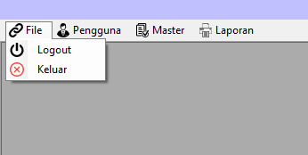

1. Fungsi Tools Pengguna

Tools ini hanya bisa digunakan oleh seorang admin.

Dalam menu ini admin bisa menambah pengguna, mengganti password dan melihat pengguna yang ada.

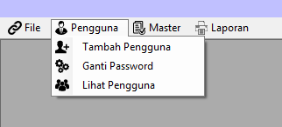

Dibawah ini adalah gambar form untuk menambah pengguna

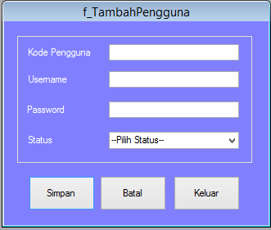

Dibawaj ini gambar form untuk ganti password

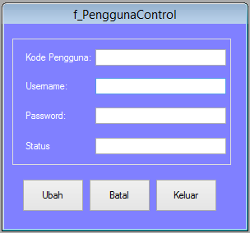

Dibawah ini gambar form untuk lihat pengguna

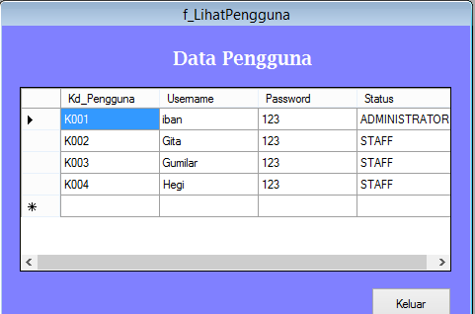

1. Fungsi Tools Master

Tools ini terdapat beberapa proses yang dapat dilakukan admin yaitu:  
memasukkan data siswa, melakukan proses setoran, dan melakukan proses pengambilan.

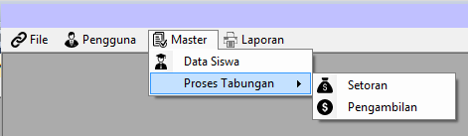

Gambar dibawah ini form untuk data siswa

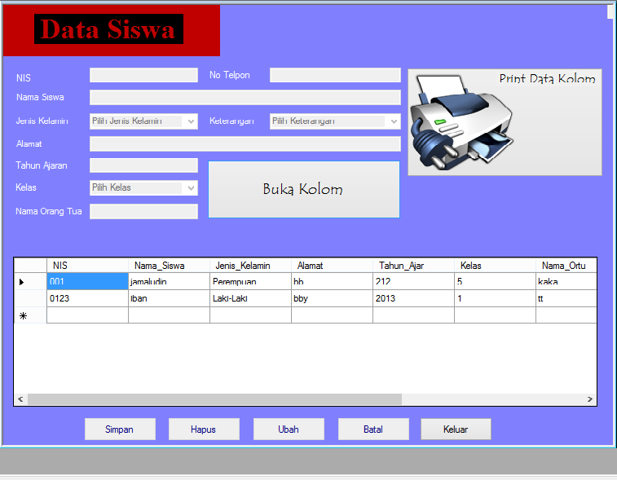

Didalam menu ini admin dapat melakukan penambahan data siswa dengan cara memasukan data ke textbox yang disediakan dan menekan tombol simpan.

Admin dapat menghapus data siswa dengan mencari data siswa dan menekan tombol hapus.

Admin dapat mengubah data siswa dengan cara mencari data siswa dan menekan tombol ubah.

Gambar dibawah ini untuk melakukan setoran tabungan

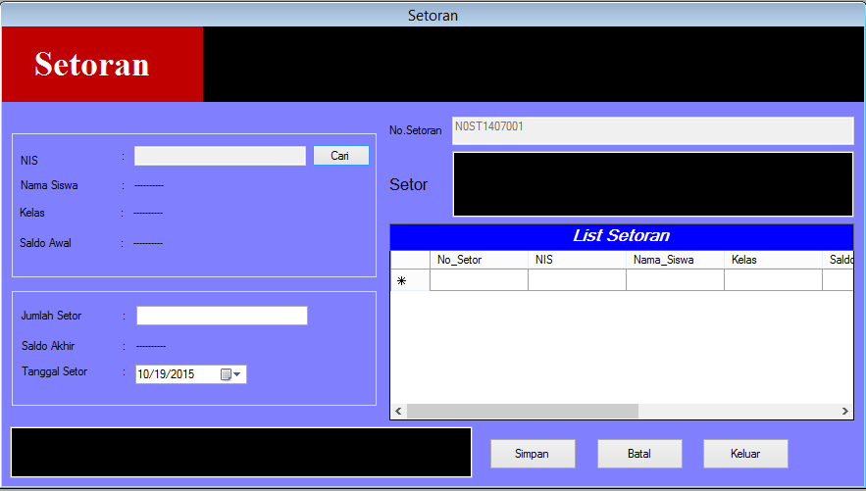

Admin dapat melakukan proses penyetoran yang dilakukan oleh siswa dengan cara mencari data siswa di tombol cari kemudian memasukan nominal yang disetorkan siswa dan mengatur tanggal setoran. Jika semua data sudah benar maka tekan tombol simpan.

Gambar dibawah untuk form pengambilan

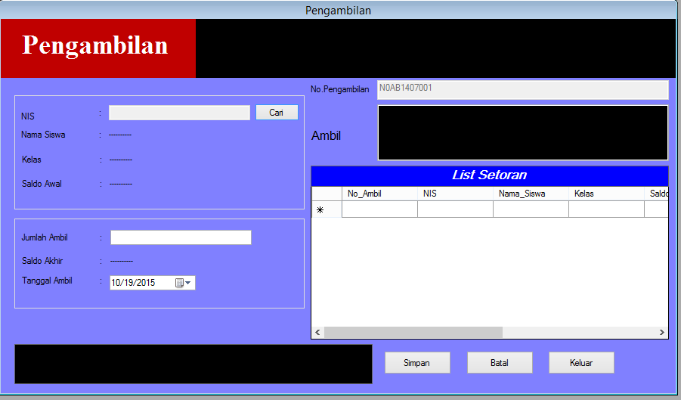

Di menu pengambilan, admin dapat mengurangi saldo siswa jika siswa memang ingin mengambil saldo yang mereka punya. Caranya sama seperti penyetoran, admin hanya perlu mencari data siswa dan memeasukkan nominal pengambilan kemudian mengatur tanggal pengambilan dan menekan tombol simpan.

1. Laporan

Dalam menu ini user akan dihadapkan dalam dua opsi untuk mencetak laporan diantaranya:

1. Laporan setoran sesuai tanggal yang ditentukan
2. Laporan pengambilan sesuai tanggal yang ditentukan

Gambar dibawah ini merupakan form laporan setoran

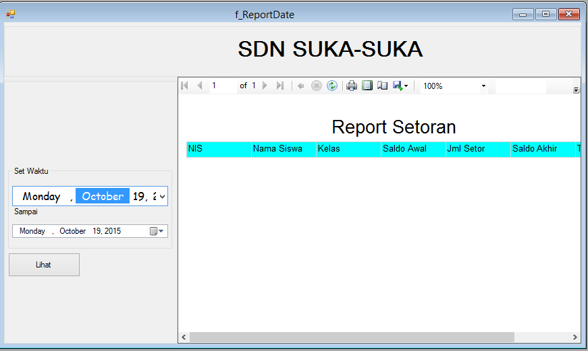

Dalam form ini pengguna dapat melakukan pencetakan laporan setoran sebgai bukti tertulis sebagai media informasi terhadap siswa.

user dapat melakukan mencetak laporan dengan cara mengatur tanggal, bulan dan tahun yang ada disebelah kiri. User harus mengatur dari tanggal berapa sampai tangal berapa setoran yang akan di print out.

Gambar dibawah ini form Laporan Pengambilan

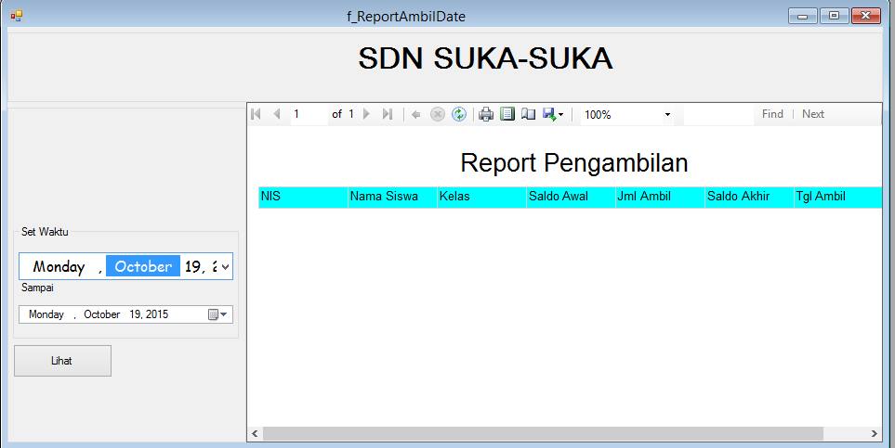

Seperti halnya form laporan setoran, laporan pengambilan juga sama persis dengan form setoran. Cara penggunaannyapun sama. Kita hanya perlu mengatur dari tanggal berapa sampai tanggal berapa laporan tersebut akan dicetak.